Instructions para sa pagsetup ng database:

1. 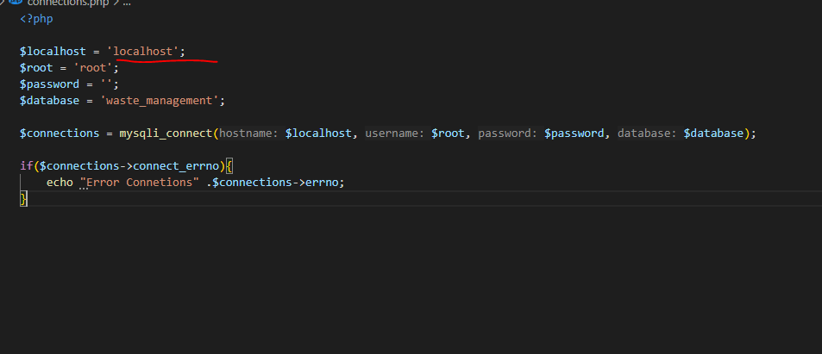Kung iba ang ginagamit nyong host like 3306 yun port nyo lagay nyolang sa localhost is localhost:3306 and then goods na yon yun connections.php is nasa loob ng php folder
2. 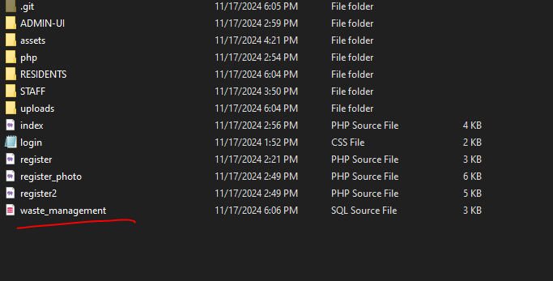Export ang waste management sa inyo mySQL database

I click ang New at make sure ang database name is waste_management

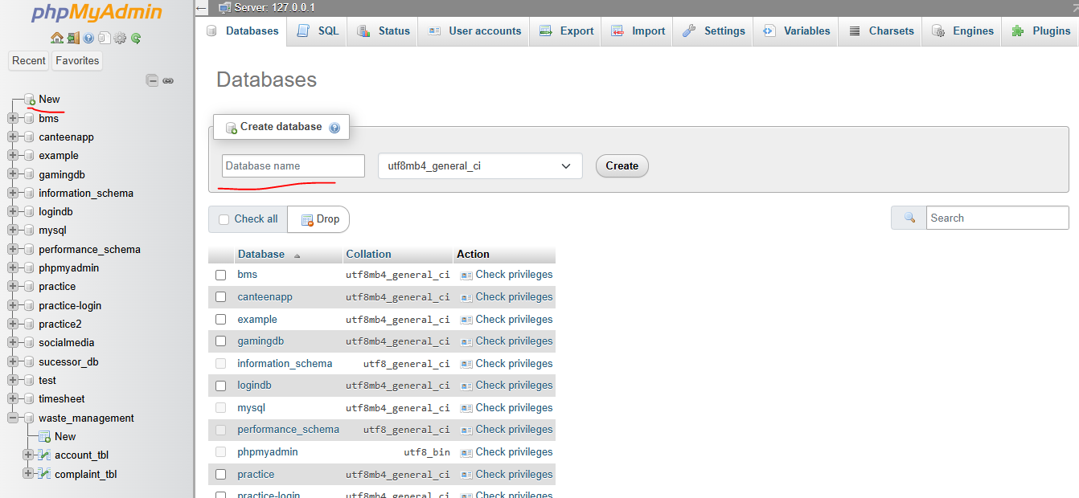

After creating, gawa ng table kahit ano name

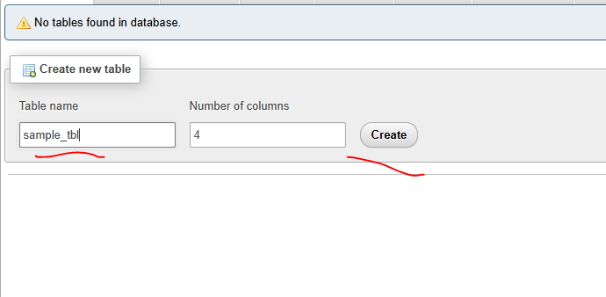

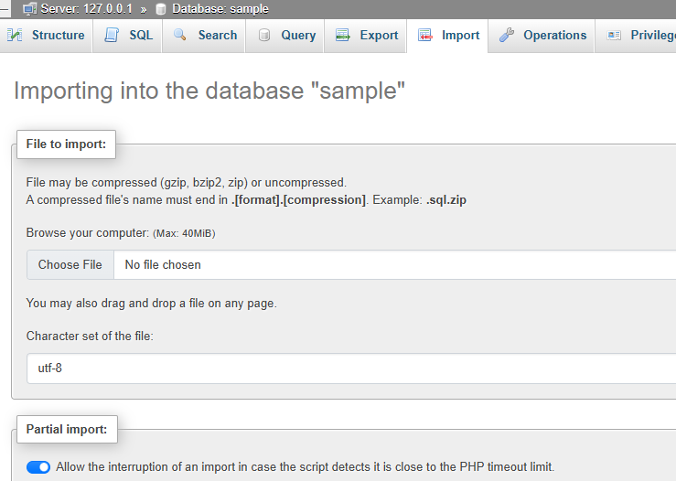Click ang import

Select ang waste management

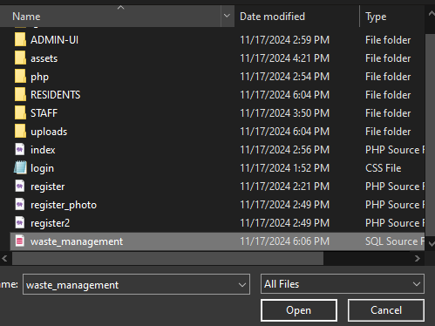

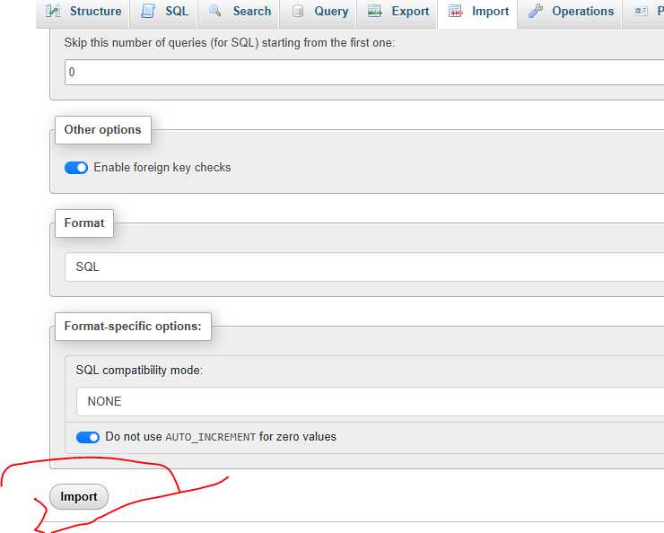Scroll down at iclick ang import

Then all goods na database

Mga Natapos:

* Admin, Resident, Staff UI
* Naayos yun pag include ng Font awesome para sa icons
* Pinagisa yun mga css para di redundun
* Naglagay ng verification.php para dynamic ang pag login na fetch nya yun mga data,photo etc
* Complaint Modals natapos (fetching for resident, Staff).
* Naayos yun mga sidebar ginawang clickable at nagdagdag ng active color para maayos tignan
* Nagawan ng Database
* Login/Register
* Database

Mga data account para di na mahirapan mag punta punta sql

Account_types

1 = admin

2= staff

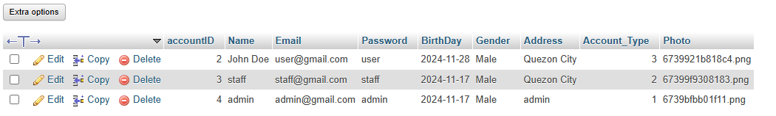3 = user